Выполнил: Шарапов Артем 81/23

Отчет по тестовому заданию: Data Scientist (Computer Vision)

Задача: обучить две модели для двухэтапного пайплайна детекции и сегментации трещин в бетоне, где первый этап – определение, есть ли трещина, а второй этап – определение ее расположения.

Используемые технологии:
- Язык программирования: Python 3.14.4
- IDE: Visual Studio Code
- Система контроля версий: git
- Сервер системы контроля версий: GitHub
- Библиотеки: split-folders, ultralytics
- yolov8n-cls - модель в качестве модели для классификации
- yolov8n-seg - модель в качестве модели для сегментации

Часть №1
Для самого обучения предоставлены 2 датасета, один для классификации, другой для сегментации.
Выбранная мною модель YOLOv8 хорошо справляется со всеми нашими задачами, просто мы будем использовать разные варианты одной модели, нацеленные на свои задачи. Наш датасет маленький, поэтому выбираем yolov8n, где n - nano, маленькая модель - подходящий вариант для нашего главного критерия - легковесность.

У YOLOv8 есть одна проблема – она использует структуру датасета “ train / val / test ” для обучения. Первый шаг – пишем скрипт для преобразования наших датасетов в необходимый формат(рисунок 1).
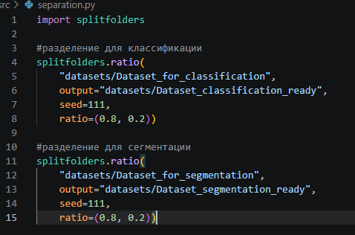
Рисунок 1. Скрипт для разделения датасетов.
Использовал стороннюю библиотеку split-folders, это удобный инструмент который автоматически разделяет файлы для обучения по нужным папкам.
Seed – параметр для фиксации рандома, ratio - соотношение 80% на 20%, где train(обучение модели) - 0.8, val(проверка) – 0.2. Test пока что не трогаем. Что получаем на выходе: для первой части: из 5386 изображений для для второй части - 4310 изображений использовались для обучения, а 1078 — для валидации.

Файловую структуру сделали, начинаем обучение для классификации.
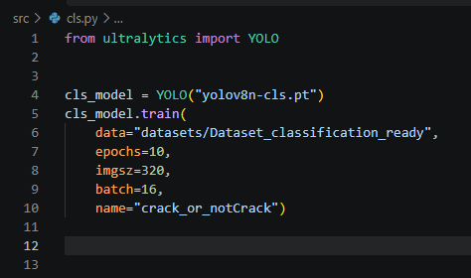
Рисунок 2. Скрипт для обучения модели для классификации
Параметры для обучения:
- epochs = 10 (во избежание переобучения, а также наша задача достаточно проста, нет смысла выставлять большое кол-во эпох)
- imgsz = 320 (кратно 32, что важно для модели, упор на скорость)
- batch = 16 (на фоне маленького imgsz можно взять побольше батчей, даже не смотря на небольшой объем видеопамяти у моей видеокарты)

Модель обучилась. При 10 эпохах и 16 изображений в одном батче у меня ушло 28.56 минут. Среднее значение одной эпохи - 2 минуты 51 секунда, при условии, что обучение шло на моем процессоре - Intel Core i3-10105F 3.70GHz.
Повторим процедуру на GPU. В моем случае на GTX 1050 2 GB.
Результат: 10,8 минут ушло на обучение при тех же параметрах. В среднем 1 минута 5 секунд на одну эпоху, разница больше чем в 2 раза!

Теперь проверим нашу модель на отдельных файлах. Наши требования:
• На вход получает изображение
• На выходе отдаёт вероятность наличия трещины: crack / no crack + confidence.
Напишем скрипт для проверки отдельных фото и получением необходимых данных(рисунок 3).
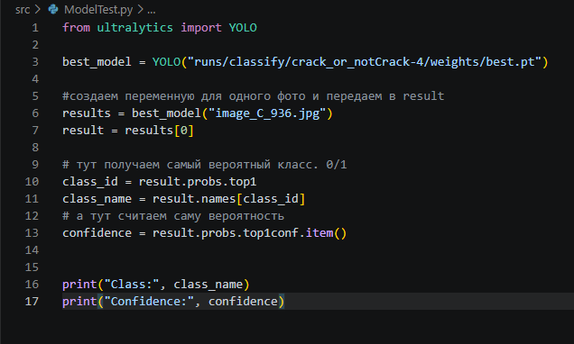
Рисунок 3. Скрипт для проверки обученной модели
Тестируем модель. На вход поступает uncracked изображение – C_936. Получаем следующий вывод:
Class: Uncracked
Confidence: 0.8126415014266968
В выводе получили желаемые данные.

Метрики и анализ
После обучения модели у нас появляются еще другие файлы в выбранной директории. Нас интересуют парочку из них - первый это result.csv, где мы можем посмотреть аccuracy, то есть точность. Второй файл - confusion_matrix_normalized.png, матрица ошибок(рисунок 4).
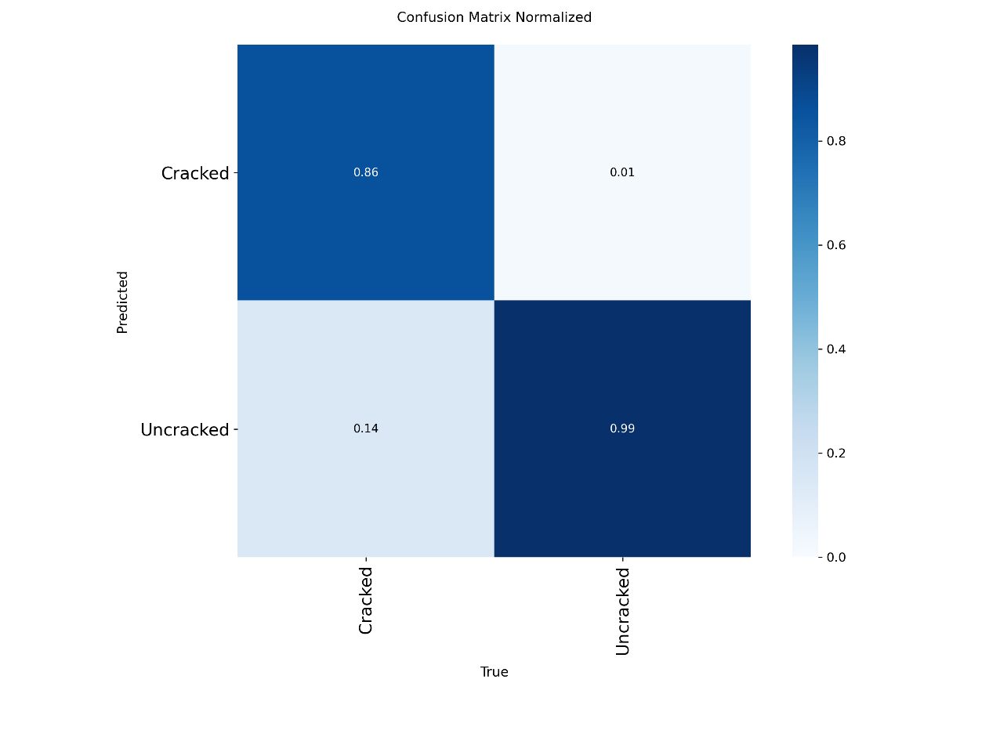
Рисунок 4. Матрица ошибок
Что на ней мы видим:
- из всех uncracked модель правильно определила 99%
- 1% ошибочно назвала трещинами
- из всех cracked модель правильно определила 86%
- 14% трещин модель пропустила

Найдем еще одну более информативную метрику, - Recall.
Recall - это метрика, которая показывает, какую долю объектов положительного класса из всего набора модель смогла правильно предсказать.
Recall = TP / (TP + FN), где:
TP (True Positives) — количество истинно положительных примеров (модель верно классифицировала объекты положительного класса);
FN (False Negatives) — количество ложно отрицательных примеров (модель ошибочно предсказала отрицательный класс, хотя объект на самом деле положительный).
С помощью более информативной матрицы(confusion_matrix.png) посчитаем Recall(рисунок 5).
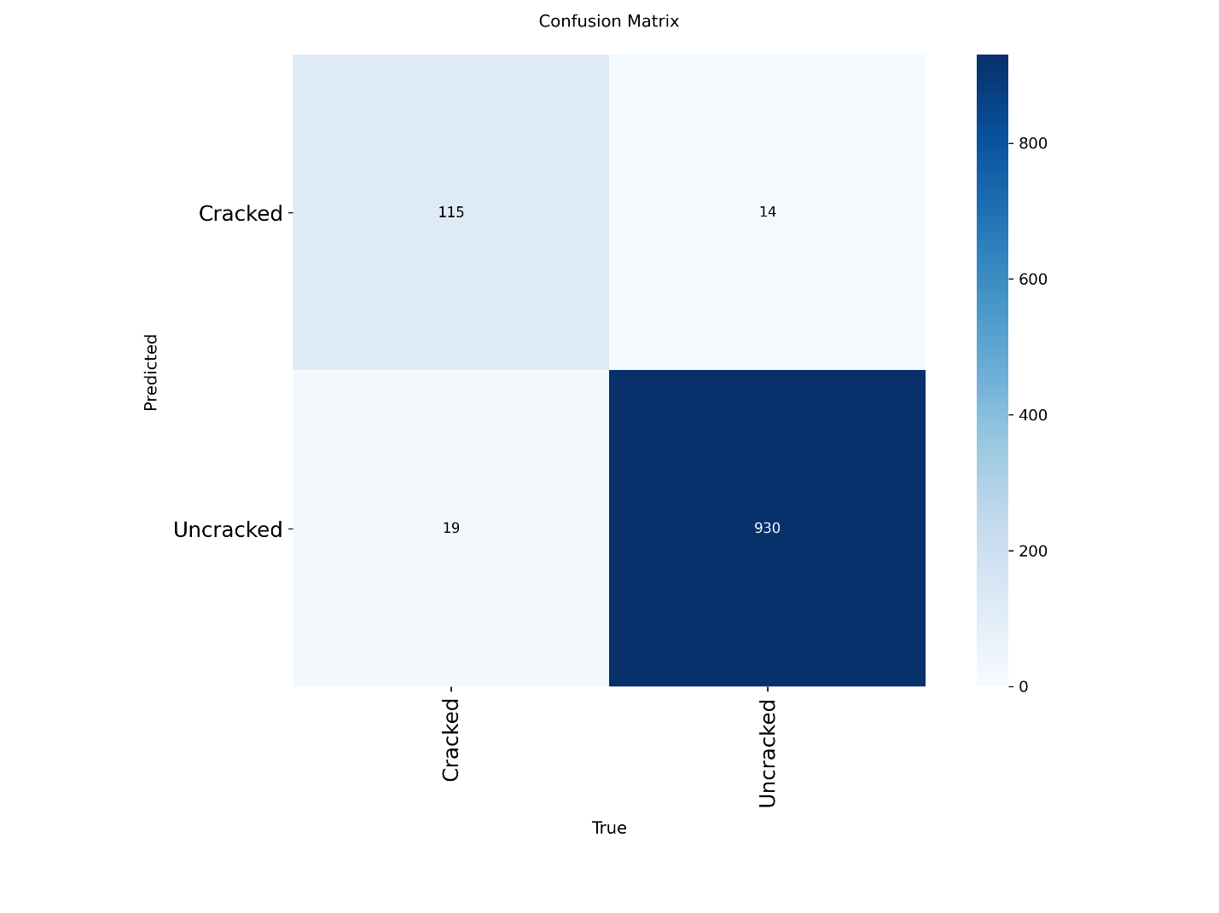
Рисунок 5

Recall = 115 / (115 + 19) = 0.858. Модель нашла +-86% всех трещин.

Precision - показывает, насколько часто модель оказывается права, когда относит объект к положительному классу.
Precision = TP / (TP + FP), где TP - модель нашла трещину, и она действительно есть, а FP - модель так же нашла трещину, но ее нет.
Используя ту же матрицу, что я прикреплял выше, посчитаем:
Precision = 115 / (115 + 14) = 0.891. Модель правильно определила “craked” изображения в +-89% случаев.
Исходя из наших двух полученных метрик мы можем посчитать еще одну - F1-score. Она показывает насколько модель хорошо находит трещины, и не путает их с другими неровностями.
F1 = 2 × (Precision × Recall) / (Precision + Recall)
F1-score может принимать 2 значения – это 0 и 1. Чем ближе к 1, тем лучше она справляется с поставленной задачей. Если значение близится к нулю, значит модель совсем не справляется.
F1 = 2 * (0.891 * 0.858) / (0.891 + 0.858) = 0.874. Если перевести в проценты – 87%.
Этих метрик будет вполне достаточно, они наглядно отображают результат обучения.
В целом, при совокупности факторов небольшого датасета, небольших значениях в параметрах и достаточно быстрого обучения - не самые плохие результаты. Исходя из метрики Recall можно сделать вывод, что из 134 изображений, где есть трещины, модель правильно распознала 113 изображений, а на оставшихся 21 фотках трещины модель не обнаружила.

Часть №2
Здесь мы обучим модель распознавать, где находится трещина. Главным критерием является точность отрисовки трещин.
Тут уже не все так просто, просто скрипта не хватит. Создаем файл data.yaml, инструкция для модели по работе с нашим датасетом.
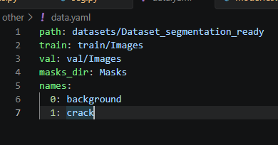
Рисунок 6. Data.yaml

На этом этапе уже начинаются проблемы. Первое: старые модели YOLO не воспринимают маски в .png, им необходимо описание для каждого объекта. То есть для каждой маски необходим .txt файл с описанием полигонов.
Решение есть - будем использовать yolo26n-sem.pt, модель которая умеет работать с png масками. Но это еще не решение проблемы. Для чтения датасета модели нужна следующая структура:
Images/
- Train/
- Val/
Masks
- Train/
- Val/
Первую проблему решили. Пробуем запустить обучение – не получается, ошибка:
ValueError: train: No labels found in
D:\projects\python\modelLerning\datasets\Dataset_segmentation_ready\train\Images.cache. в консоль. Что не так? В нашем датасете у масок значение пикселя 0 соответствует фону, а значение 255 соответствует трещине. Наша модель принимает на вход классы [0 , 1]. Числовые идентификаторы классов не совпадают. Выполним преобразование.
Следующая проблема: название изображений. YOLO ожидает: image1.png должен соответствовать маске с именем image1.png. У нас: image_0.jpg = mask_0.png. Пишем скрипт, меняем данные.
Наконец, красные символы в консоли больше не видны. Скрипт для обучения:
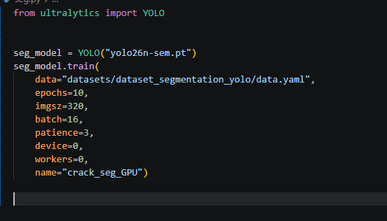
Рисунок 7. Скрипт для segmentation
Добавилось два новых параметра - patience=3 и workers = 0.
Patience – своего рода break, если модель перестает улучшать результаты – обучение останавливается. Если 3 эпохи подряд обучение стоит на месте или, что еще хуже, - деградирует, останавливаем.
workers - без указания этого параметра питон не запускает скрипт. Он означает, что все обучение проводим только на одном основном процессоре Python, без доп процессов.
Обучение завершено. Оно длилось 56,46 минут. В среднем на одну эпоху 4 минуты 20 секунд. Обучение заняло много времени для такого объема данных, возможно это из-за модели, в будущем проведем тесты, важно другое – наш критерий точность отрисовки трещин, скорость нам не интересна.
Передадим нашей модели следующее фото:
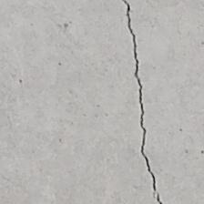
Рисунок 8. Трещина
Посмотрим ее предикт:
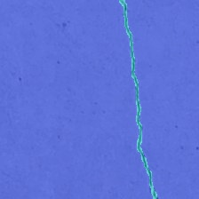
Рисунок 9
Трещина определена верно. Прогоняем такой тест по всему val. Общая метрика IoU (насколько предсказанная маска совпадает с реальной) составляет всего 42%. Модель плохо обучилась.
Из моих наблюдений делаем вывод:
- Тонкие трещины - выделена только толстая часть
- Есть маленькие трещины, которые модель вообще не распознала
- Из хороших новостей - если трещины нет, то и модель ничего не выделяет
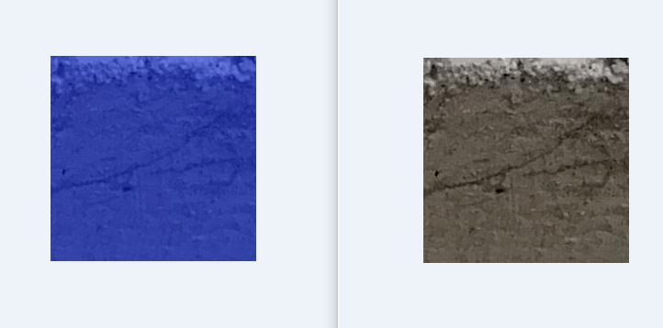
рисунок 10. Сравнение

Раз модель не видит только тонкие трещины, увеличим imgsz до 512.
Модель обучилась, время обучения заняло 2.4 часа(рисунок 11).
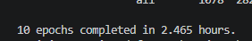
Рисунок 11. Время обучения
Получим метрики(рисунок 120).
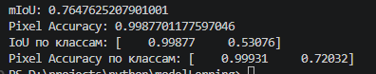
Рисунок 12. Метрики для сегментации
Мы видим положительное изменение с 42% до 53% - прирост 10%. Если увеличивать дальше - неизвестно, что будет, да и время у нас ограничено. Меняем подход - переходим на работу с конкретными проблемными изображениями.

Дополнительные эксперименты
Цель дополнительных экспериментов – выявление направления улучшения модели. Первое, что я решил попробовать - изменение параметров модели, а именно imgsz, ведь если картинка станет четче, то и трещина заметнее, верно?
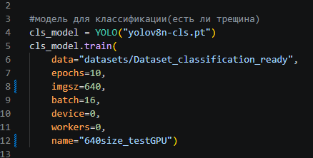
Рисунок Тест
Меняем только одно значение - imgsz. Увеличиваем его в 2 раза.
Обучение на GPU(device = 0) заняло больше получаса, в среднем на одну эпоху 3 минуты 25 секунд. Это в 3 раза дольше, чем при imgsz = 320.
Посмотрим метрики.
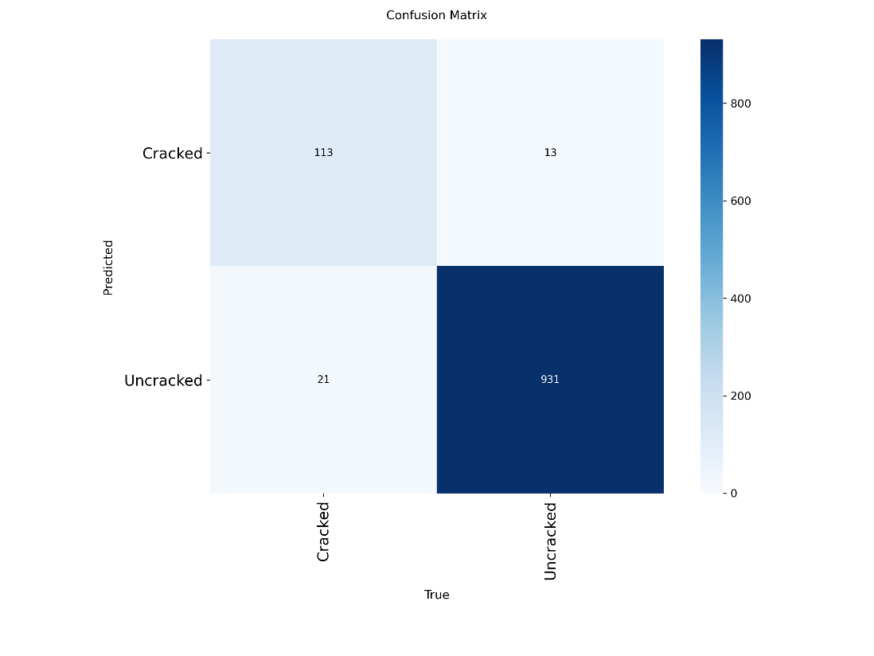
Рисунок матрица при imgsz = 640

Если посчитаем формулы, то получим:
Precision = 89%
Recall = 84%
F1-score = 86%
Метрики почти не изменились, а времени мы потратили намного больше. Небольшие потери в результатах можно списать на рандом.
Вывод: повышение параметра imgsz не приводит к улучшению метрик модели.

